Conceptos Generales de Seguridad en Correo Electrónico
Versión | Autor | Revisado por | Aprobado por | Fecha | Descripción
V1.0 | Auditorex Chile | Mauricio Antonio Colomera Villarroel |  | 12-01-2024 | CAPACITACIONES
Número de referencia del documento |  |  | Nivel de clasificación |  | Confidencial


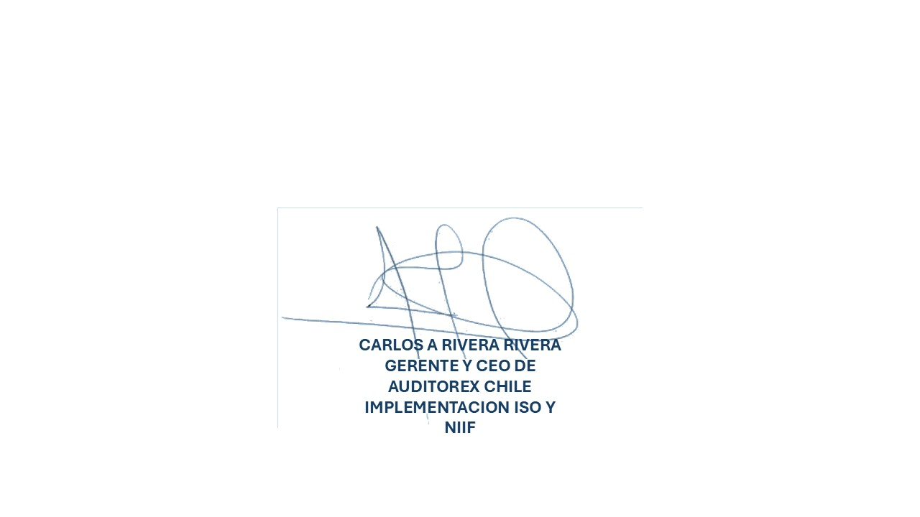
- Examen 1: Conceptos Generales de Seguridad en Correo Electrónico

Nombre del Participante: Alexis Pradenas
Fecha: 10 de febrero de 2025
Resultado Final: Aprobado

- Preguntas:
- ¿Cuál es el objetivo principal de configurar filtros de seguridad en los servidores de correo electrónico?
a) Mejorar la velocidad del envío de correos.
b) Identificar y bloquear amenazas como spam, malware y phishing. ☑️
c) Reducir el costo operativo del servidor.
d) Aumentar el volumen de correos enviados.
- ¿Qué tipo de ataque se previene al implementar políticas de autenticación como SPF, DKIM y DMARC?
a) Ataques de denegación de servicio (DoS).
b) Suplantación de identidad (spoofing). ☑️
c) Robo de información sensible.
d) Envío masivo de spam.
- ¿Qué acción se recomienda para prevenir fugas de datos sensibles a través del correo electrónico?
a) Configurar reglas de cifrado para mensajes confidenciales. ☑️
b) Bloquear todos los correos entrantes.
c) Desactivar los filtros de spam.
d) Limitar el tamaño de los archivos adjuntos.
- ¿Qué herramienta se utiliza para simular ataques y evaluar la resistencia de los sistemas de correo electrónico?
a) Pruebas de penetración. ☑️
b) Herramientas de cifrado.
c) Monitoreo de registros.
d) Listas negras/Blancas.
- ¿Cuál es el propósito de establecer límites en el volumen de correos enviados por los clientes?
a) Prevenir el abuso del servicio y reducir el spam. ☑️
b) Mejorar la velocidad del servidor.
c) Facilitar el cifrado de mensajes.
d) Aumentar la capacidad de almacenamiento.
- Evaluación Final:
- Número de Respuestas Correctas: 5/5
- Calificación: Aprobado (Excelente)

